**空间几何体的外接球、内切球问题**

**班级：高二（3）班 时间：2022.5.10 执教：佘谱颖**

**【考点预测】**

**考点一：正方体、长方体外接球**

1．正方体的外接球的球心为其体对角线的中点，半径为体对角线长的一半．

2．长方体的外接球的球心为其体对角线的中点，半径为体对角线长的一半．

3．补成长方体

（1）若三棱锥的三条侧棱两两互相垂直，则可将其放入某个长方体内，如图1所示．

（2）若三棱锥的四个面均是直角三角形，则此时可构造长方体，如图2所示．

（3）正四面体可以补形为正方体且正方体的棱长，如图3所示．

（4）若三棱锥的对棱两两相等，则可将其放入某个长方体内，如图4所示

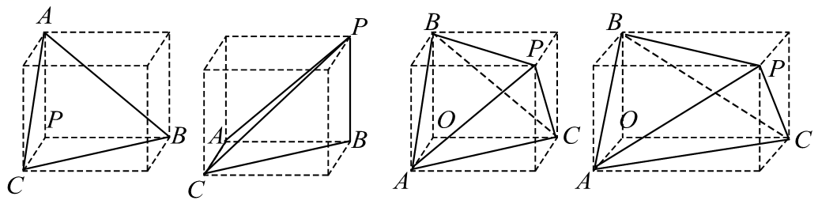

图1 图2 图3 图4

**考点二：正四面体外接球**

如图，设正四面体的的棱长为，将其放入正方体中，则正方体的棱长为，显然正四面体和正方体有相同的外接球.正方体外接球半径为，即正四面体外接球半径为.

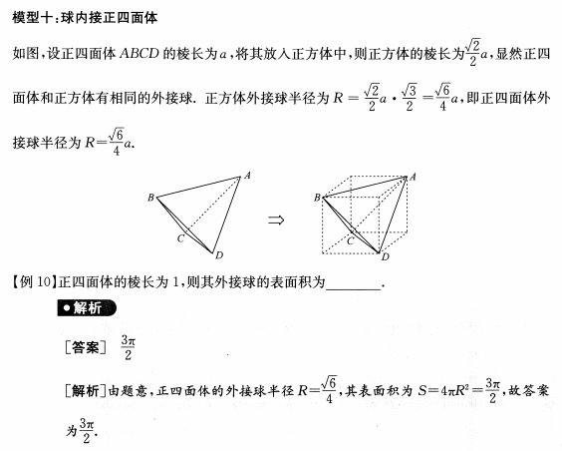

**考点三：对棱相等的三棱锥外接球**

四面体中，，，，这种四面体叫做对棱相等四面体，可以通过构造长方体来解决这类问题.

如图，设长方体的长、宽、高分别为，则，三式相加可得而显然四面体和长方体有相同的外接球，设外接球半径为，则，所以.

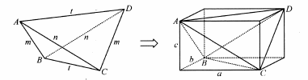

**考点四：直棱柱外接球**

如图1，图2，图3，直三棱柱内接于球（同时直棱柱也内接于圆柱，棱柱的上下底面可以是任意三角形）

 

图1 图2 图3

第一步：确定球心的位置，是的外心，则平面；

第二步：算出小圆的半径，（也是圆柱的高）；

第三步：勾股定理：，解出

**考点五：直棱锥外接球**

如图，平面，求外接球半径.



解题步骤：

第一步：将画在小圆面上，为小圆直径的一个端点，作小圆的直径，连接，则必过球心；

第二步：为的外心，所以平面，算出小圆的半径(三角形的外接圆直径算法：利用正弦定理，得)，；

第三步：利用勾股定理求三棱锥的外接球半径：①；

②.

**考点六：正棱锥外接球**

正棱锥外接球半径： .

**考点七：垂面模型**

如图1所示为四面体，已知平面平面，其外接球问题的步骤如下：

（1）找出和的外接圆圆心，分别记为和．

（2）分别过和作平面和平面的垂线，其交点为球心，记为．

（3）过作的垂线，垂足记为，连接，则．

（4）在四棱锥中，垂直于平面，如图2所示，底面四边形的四个顶点共圆且为该圆的直径．

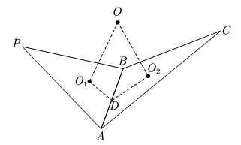 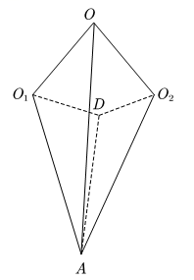

图1 图2

**考点八：锥体内切球**

方法：等体积法，即

**【典型例题】**

**例**1．已知菱形*ABCD*的边长为，，将△*ABD*沿*BD*折起，使*A*，*C*两点的距离为，则所得三棱锥*A*-*BCD*的外接球的表面积为 .

**例**2．设直三棱柱的所有顶点都在一个球面上，，，且底面的面积为，则此直三棱柱外接球的表面积是

**例**3．如图，在正四棱台中，，，若半径为的球与该正四棱台的各个面均相切，该球的表面积

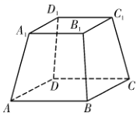

**例**4．已知三棱锥的各顶点都在同一球面上，且*PA*平面*ABC*，，且，若此球的表面程等于，则三棱锥的体积为 .

**例**5．（2022·河南·高一期中）已知三棱锥的四个顶点在球*O*的球面上， ，则球*O*的表面积为 .

**例**6．（2022·全国·高一单元测试）如图所示，正方体的棱长为，以其所有面的中心为顶点的多面体为正八面体，那么该正八面体的内切球表面积为 .

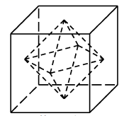

**例**7．球*O*为三棱锥的外接球，和都是边长为的正三角形，平面*PBC*平面*ABC*，则球的表面积为 .

**（多选题）例**8．（2022·湖北·沙市中学高一期中）如图，已知棱长为1的正方体中，下列命题正确的是（       ）

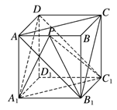

A．正方体外接球的半径为

B．点*P*在线段*AB*上运动，则四面体的体积不变

C．与所有12条棱都相切的球的体积为

D．*M*是正方体的内切球的球面上任意一点，则长的最小值是

**【过关测试】**

1．已知一个圆锥的母线长为2，侧面积为.若圆锥内部有一个球，当球的半径最大时，球的体积为 .

2．正方体的外接球与内切球的表面积之比是 .

A． B．3 C． D．

3．如图，蹴鞠，又名“蹋鞠”、“蹴球”、“蹴圆”、“筑球”、“踢圆”等，“跳”有用脚蹴、蹋、踢的含义，“鞠”最早系皮革外包、内实米糠的球.因而“蹴鞠”就是指古人以脚蹴、蹋、踢皮球的活动，类似今日的足球.2006年5月20日，蹴鞠已作为非物质文化遗产经国务院批准列入第一批国家级非物质文化遗产名录.若将“鞠”的表面视为光滑的球面，已知某“鞠”表面上的四个点*A*，*B*，*C*，*D*满足cm，cm，cm，则该“鞠”的表面积为 .

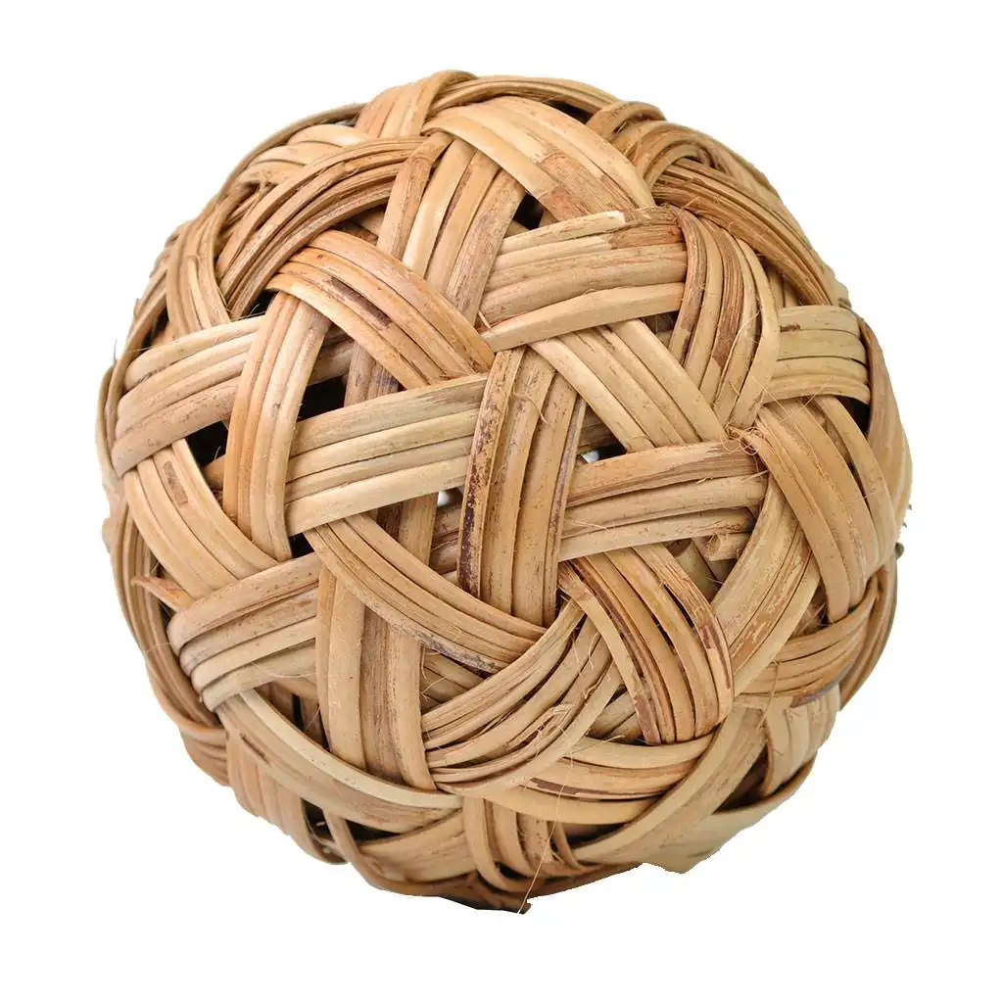

4．数学中有许多形状优美、寓意独特的几何体，“等腰四面体”就是其中之一，所谓等腰四面体，就是指三组对棱分别相等的四面体.关于“等腰四面体”，以下结论正确的是（       ）

A．长方体中含有两个相同的等腰四面体

B．“等腰四面体”各面的面积相等，且为全等的锐角三角形

C．“等腰四面体”可由锐角三角形沿着它的三条中位线折叠得到

D．三组对棱长度分别为，，的“等腰四面体”的外接球直径为

5．在三棱锥中，*PA*、*AB*、*AC*两两垂直，，，则三棱锥外接球的表面积为 .

6．在三棱锥中，，则三棱锥外接球的表面积是 .

7．已知三棱锥*A*-*BCD*中，，，则此几何体外接球的表面积为 .

8．在正三棱锥中，，正三棱锥的体积是，则正三棱锥外接球的表面积是 .